**401**

**Título**

El corozo: un potencial en bioeconomía

**Autores**

Luisa Fernanda Casas Caroa, María Claudia Torres Romeroa, Marcela Arango Bernala y Paula Andrea Sánchez Reyesb

**Destacado**

Las características de crecimiento de la palma de corozo ofrecen oportunidades para su aprovechamiento en poblaciones silvestres y agroecosistemas. Fortalecer su cadena de producción podría representar grandes beneficios para los habitantes del Caribe.

**Cuerpo**

La palma de corozo (*Bactris guineensis*) es una especie asociada al **bosque seco tropical**, caracterizada por su amplia **distribución** y su capacidad de crecer en hábitats perturbados1,2. Su bajo porte facilita la recolección de frutos, que se utilizan para el consumo directo y la preparación de jugos, gaseosas, chichas, vinos y bolis. Además, al ser rico en **antocianinas**3, ha empezado a usarse en la producción de alimentos funcionales, así como en las industrias cosmética y farmacéutica. Por su parte, el tallo de la palma se usa para la fabricación de instrumentos musicales y como material de construcción. Esta diversidad de usos ha convertido al corozo en una alternativa económica para el Caribe, donde, en temporada de cosecha, su comercio alcanza hasta veintiocho toneladas diarias en Barranquilla y Magangué.

Durante muestreos realizados en sitios de recolección de corozo en el departamento del Cesar, se encontró que la **abundancia** media de palmas por hectárea de uvital es de 300 individuos (mín. 190, máx. 410), y de 100 en potreros arbolados (mín. 0, máx. 100), con producciones estimadas de entre 7,46 y 12,39 kg de frutos por palma4. Además se observó que el 24,96 % de las palmas en **ecosistemas** de uvital son plántulas o juveniles, lo que indica que la población es saludable y que la regeneración natural no se ve afectada por la recolección de los frutos. En contraste, los potreros solo presentaron un 3,97 % de plantas en estas clases, probablemente debido al uso del suelo para ganadería. En estos paisajes, las vacas consumen o pisotean las plántulas, impidiendo su desarrollo. Estas cifras dan cuenta del potencial del corozo para el desarrollo de iniciativas productivas basadas en la **bioeconomía**.

El uso sostenible de la especie, no obstante, enfrenta retos de gestión en medio de un contexto de **transformación** de **coberturas** boscosas para el establecimiento de cultivos, ganadería e infraestructura. Esto es especialmente crítico en el **bosque seco tropical**, un ecosistema altamente amenazado, con un remanente de tan solo 8 %en Colombia5 y altos requerimientos de **restauración**1. Abordar este problema supone: 1) estudiar el potencial del corozo como parte de procesos de restauración; 2) desarrollar paquetes tecnológicos para **agroecosistemas** adecuados al contexto biológico y socioeconómico del Caribe, dado que se adapta bien a fragmentos de bosque, bordes de ciénagas y cuerpos de agua, rastrojos y potreros arbolados; 3) fomentar su uso como ingrediente natural: y 4) impulsar su incorporación a una economía circular a partir de los residuos del despulpado.

Asimismo, es fundamental fortalecer la gobernanza de las comunidades y la cadena de producción, aún informal y poco competitiva. De esta manera, los recolectores —quienes usualmente no pueden tomar decisiones de **conservación** de la especie porque no son los dueños de los predios o porque el manejo de los playones comunitarios no se respeta— podrían organizar el trabajo de recolección para complementar sus ingresos.

**Fichas relacionadas**

**BIO** 2023: 304 | **BIO** 2022: 203 | **BIO** 2020: 202, 409 | **BIO** 2018: 302

**Temáticas**

Desarrollo económico, Bioeconomía, Sistemas sociecólogicos, Usos y conocimientos locales y tradicionales

**Instituciones**

a. Instituto Humboldt; b. Aspacesar.

**Salidas gráficas**

**Salida 1 [mapa]. Distribución del corozo en el Caribe**

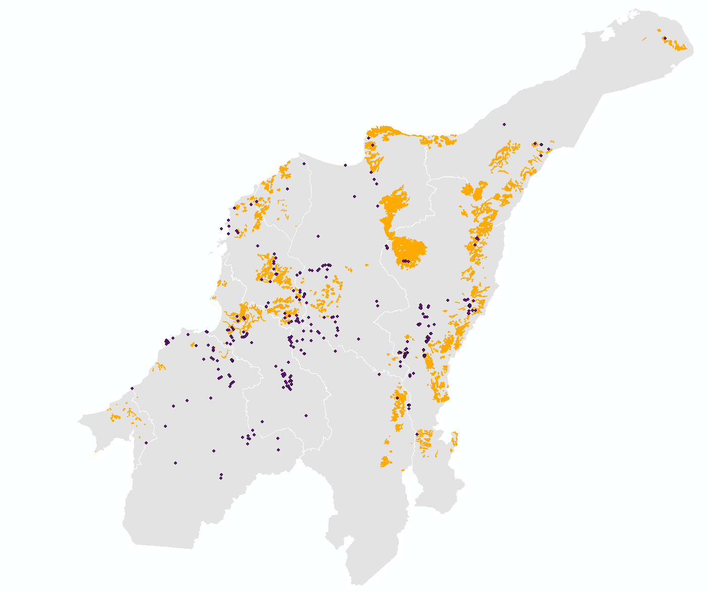

|  | Registros de corozo |
| --- | --- |
|  | Bosque seco tropical |

**Salida 2 [ilustración].**

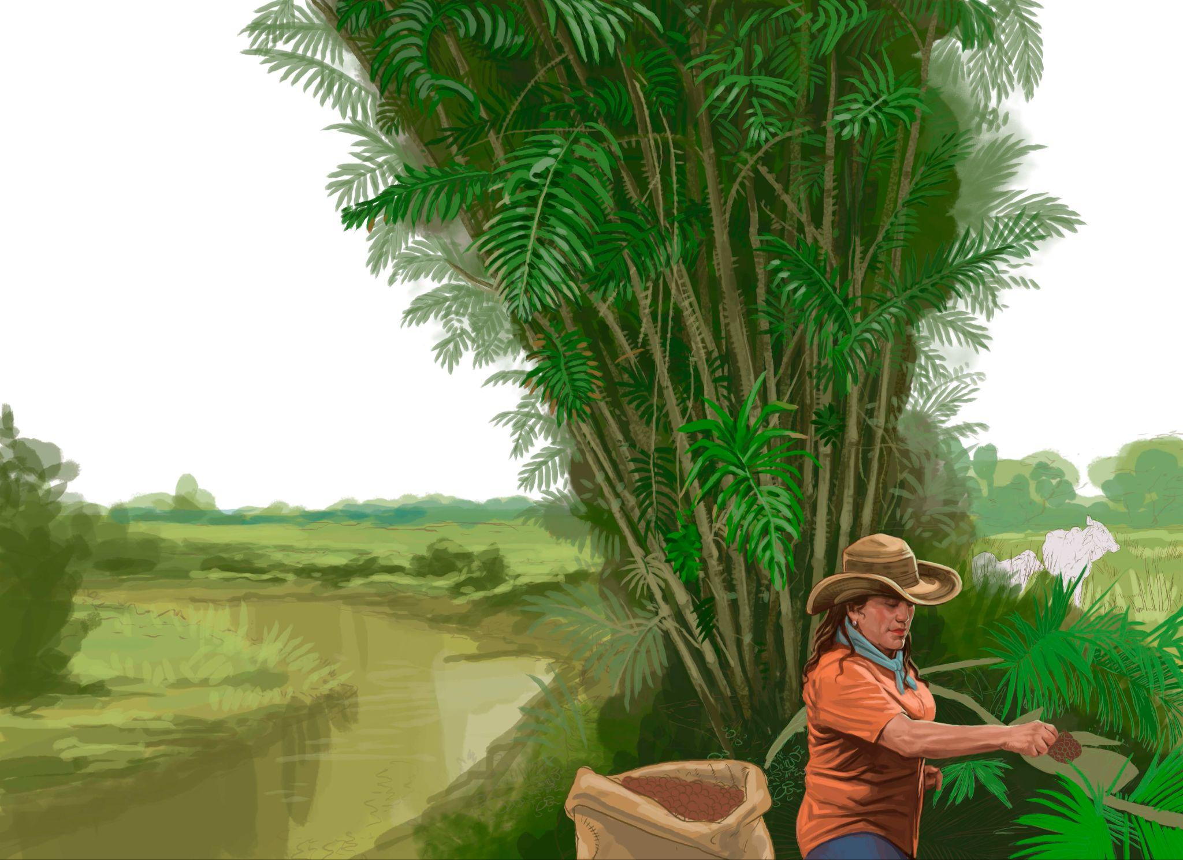

Texto: La cosecha de corozo es manual y únicamente se cortan los racimos maduros, con lo cual no se causa ningún daño a la palma ni al ecosistema.